**Запуск PC различных режимах**

1. Обычный безопасный режим.

Запуск на WIN 10

Параметры -> Обновление и безопасность -> Восстановление -> Особые варианты -> загрузки выберите перезагрузить сейчас -> Диагностика -> Дополнительные параметры -> Параметры загрузки -> Перезапуск -> 4

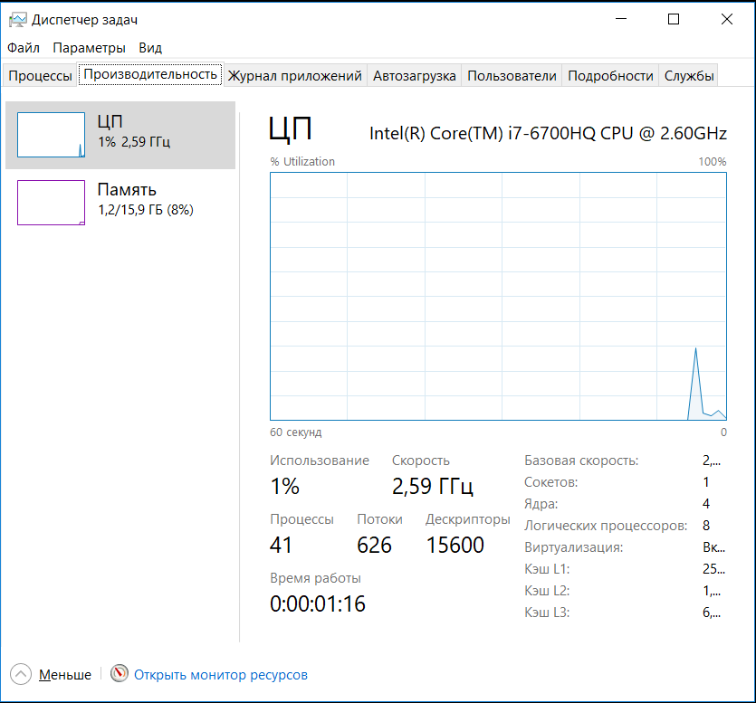

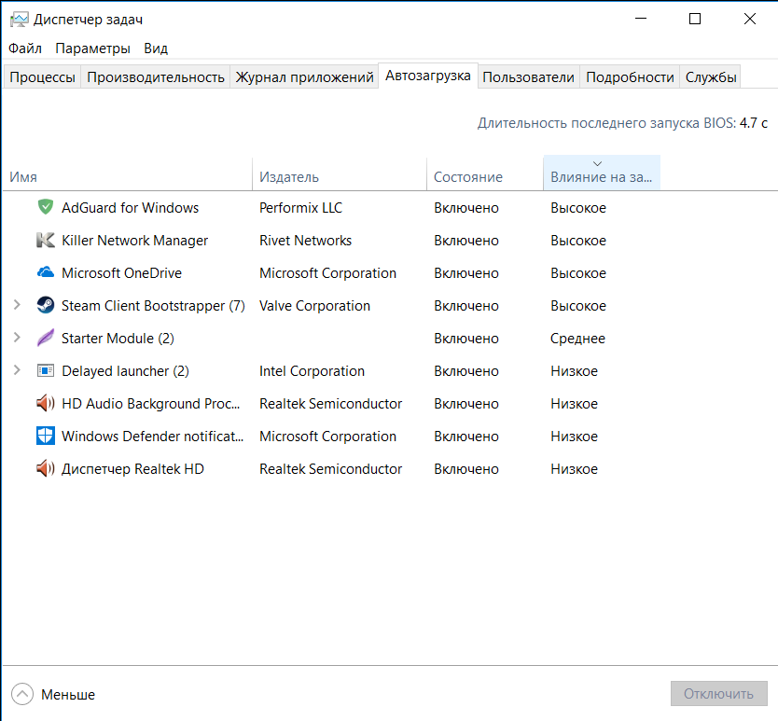

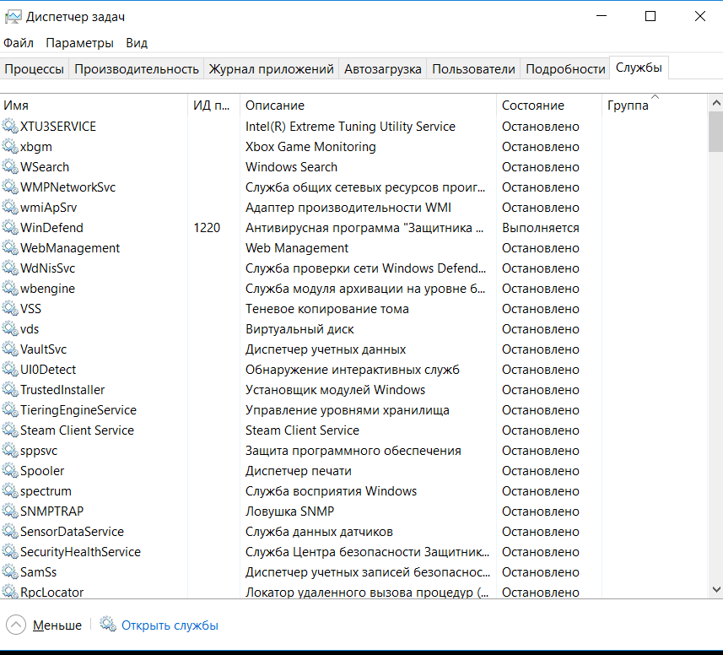

1. Режим отладки. (ничем особо не отличается от обычной загрузки)

Параметры -> Обновление и безопасность -> Восстановление -> Особые варианты -> загрузки выберите перезагрузить сейчас -> Диагностика -> Дополнительные параметры -> Параметры загрузки -> Перезапуск -> 1

1. Безопасный режим с сетью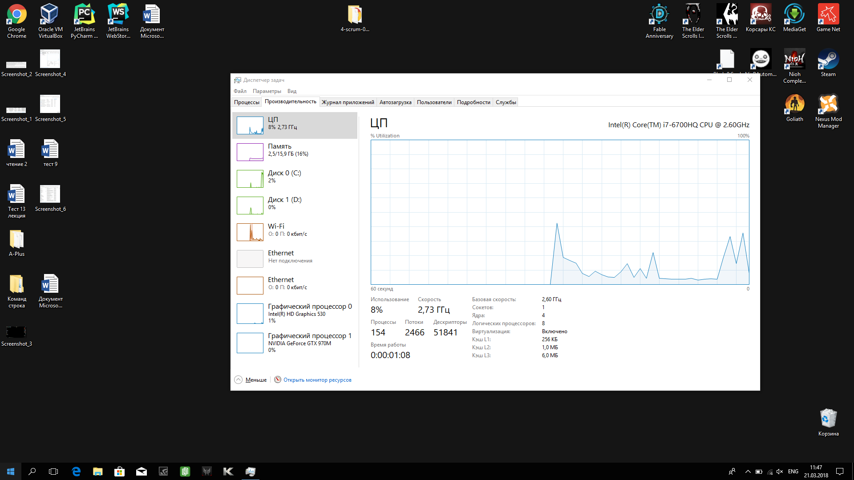

Параметры -> Обновление и безопасность -> Восстановление -> Особые варианты -> загрузки выберите перезагрузить сейчас -> Диагностика -> Дополнительные параметры -> Параметры загрузки -> Перезапуск -> 5

